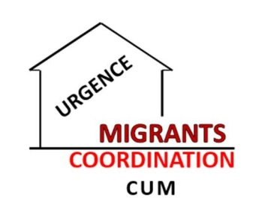
COORDINATION URGENCE MIGRANTS -CUM-

Chez Ligue des Droits de l’Homme (LDH)
34 cours de Verdun
69002 Lyon
mail : coordination.urgence.migrants@gmail.com

BULLETIN d’ADHESION

Nom : …………………………………………..

Prénom : ……………………………………..

Téléphone : …. /…. /…. /…. /

Adresse postale : …………………………………………………….
…………………………………………………….
…………………………………………………….
…………………………………………………….

Adresse mail : …………………………………………….@..............................

demande à devenir membre de l’association Coordination Urgence Migrants -CUM-
et verse ma cotisation de 10 € pour la période du 1er juin 20…. au 31 mai 20…
soit la somme de 10,00 € à l’ordre de Coordination Urgence Migrants

Fait à ………………….………, le ……… /…….. /………………... /

Signature :

NB :
Depuis 2016, vous pouvez faire un don à l’ordre de l’association, déductible de vos impôts, puisque l’association est désormais autorisée à délivrer un reçu fiscal.

